软件安全综合实践
实验三：格式化字符串漏洞
学院名称 智能与计算学部
专 业 网络空间安全
学生姓名 彭轩琛
学 号 3024206127
年 班 级 网络空间安全专业
2026 年 6 月 12 日

1. 实验目的
• 了解 C/C++ 中 printf、fprintf、sprintf、snprintf 等格式化输出函数的基本使用方式。
• 理解格式化字符串由“格式控制字符串”和“输出参数列表”共同决定输出结果的机制。
• 掌握格式化字符串漏洞产生的原因，即将用户输入直接作为 printf 的第一个参数使用。
• 通过输入 AAAA%x%x%x%x%x%x%x 等测试字符串，观察程序从栈中读取数据并以十六进制形式输出的现象。
• 理解格式化字符串漏洞可能导致信息泄露、程序崩溃等安全问题，并掌握基本修复方法。
2. 过程记录
2.1 实验环境准备
本实验按照 PPT 中给出的流程，在 Windows XP 虚拟机中使用 VC 6.0 编写并调试 C 语言程序。实验重点不是复杂环境配置，而是通过一个简短程序观察 printf(str) 造成的格式化字符串解析问题。
项目 | 内容
操作系统 | Windows XP 虚拟机
开发工具 | Microsoft Visual C++ 6.0
工程类型 | Win32 Console Application / 空工程
编译方式 | Debug 模式编译运行
核心测试输入 | AAAA%x%x%x%x%x%x%x

2.2 编写存在格式化字符串漏洞的程序
在 VC 6.0 中新建控制台工程，新建 C 源文件，将 PPT 中给出的核心程序写入源文件。程序通过 fgets 读取用户输入，然后直接调用 printf(str) 输出。
#include <stdio.h>
#include <stdlib.h>

int main() {
char str[200];

printf("Please input a string:\n");
fgets(str, 200, stdin);

/* 漏洞点：用户输入 str 被直接作为格式化字符串使用 */
printf(str);

system("pause");
return 0;
}

其中 char str[200] 用于保存输入内容，fgets(str, 200, stdin) 从标准输入读取一行字符串。漏洞出现在 printf(str) 这一行：printf 的第一个参数会被当作格式化字符串解析，如果 str 中包含 %x、%s、%p 等占位符，程序就会继续从栈中取值进行解释。
2.3 Debug 模式编译并运行程序
1. 在 VC 6.0 中选择 Build / Set Active Configuration，将工程配置设置为 Debug。
2. 点击 Build 或 Rebuild All，对源程序进行编译。若出现 1 error(s)，根据输出栏提示检查源文件，删除末尾多余字符等语法问题后重新编译。
3. 修正后再次 Build/Rebuild，确认输出栏显示 0 error(s), 0 warning(s)，再点击 Execute Program 或使用快捷键运行可执行文件。
4. 控制台出现输入提示后，先输入普通字符串，例如 hello，程序会原样输出 hello。
5. 再次运行程序，输入 AAAA%x%x%x%x%x%x%x，观察 AAAA 后面出现的一串十六进制数据。
2.4 输入普通字符串与特殊格式字符串的对比
为了说明漏洞现象，本实验先输入普通字符串，再输入包含格式控制符的字符串进行对比。普通字符串中没有 % 占位符，因此 printf 只会按照原内容输出；特殊字符串中包含多个 %x，因此 printf 会把这些 %x 当成格式控制符处理。
测试输入 | 典型观察结果 | 说明
hello | hello | 普通字符串中没有格式控制符，程序正常输出。
AAAA%x%x%x%x%x%x%x | AAAA 后出现若干十六进制数 | %x 会把栈上的连续数据当作无符号整数输出。
AAAA%08x.%08x.%08x.%08x | AAAA 后出现用点分隔的 8 位十六进制数 | %08x 会将输出宽度补齐到 8 位，便于观察栈数据。
BBBB%p.%p.%p | BBBB 后出现若干指针形式数据 | %p 会尝试按指针形式显示对应栈内容。

实验现象表明：当输入为 AAAA%x%x%x%x%x%x%x 时，AAAA 会被当作普通字符输出，而后续的每一个 %x 都会触发一次格式化解析。由于程序没有给 printf 提供对应的输出参数，printf 仍然会按照调用约定从栈中依次取数据，因此会把栈上的内容解释成十六进制数并输出。不同机器、不同编译环境、不同运行次数下，具体十六进制值可能不完全相同，但“AAAA 后跟随异常十六进制数据”的现象是一致的。
2.5 漏洞原因分析
printf 函数的正确调用形式应为 printf("格式化字符串", 输出参数列表)。例如 printf("%d\n", a) 中，第一个参数 "%d\n" 说明如何解释后续参数 a。若写成 printf(str)，则用户输入的 str 成为格式控制字符串本身。
当 str 的内容为 AAAA%x%x%x%x%x%x%x 时，printf 的解析过程如下：
• AAAA 不包含 %，所以被当作普通字符直接输出。
• 第一个 %x 被识别为“以十六进制形式输出一个整数”的格式控制符。
• 程序员没有在 printf(str) 后继续传入任何整数参数，但 printf 无法知道参数是否真实存在，只会按照格式控制符的要求从当前栈位置继续取值。
• 后续每一个 %x 都会继续向后读取栈上的 4 字节数据，并将其作为十六进制整数打印。
• 如果使用 %s，printf 会把读到的数据当作字符串地址继续访问，可能输出乱码，也可能因为访问非法地址导致程序崩溃。
2.6 尝试不同输入并观察结果
在完成核心输入后，可继续尝试不同格式控制符，进一步理解格式化字符串漏洞的影响范围。以下记录的是本实验可观察到的典型现象。
输入样例 | 观察重点 | 安全含义
%x %x %x %x | 连续打印栈上数据 | 说明格式控制符可造成内存信息泄露。
%08x-%08x-%08x | 固定宽度显示，便于分析 | 攻击者可更稳定地定位栈数据。
%p %p %p | 以地址形式打印 | 可能泄露栈地址或库函数相关地址。
%s %s | 可能输出乱码或崩溃 | 说明把栈数据当地址访问会造成非法内存访问。

2.7 漏洞修复与对比
修复该类问题的关键是：不要把用户可控内容直接作为格式化字符串使用，而是使用固定格式字符串输出用户输入。将 printf(str) 改为 printf("%s", str) 后，str 中的 %x、%s 等内容只会作为普通字符输出，不再被解释成格式控制符。
#include <stdio.h>
#include <stdlib.h>

int main() {
char str[200];

printf("Please input a string:\n");
fgets(str, 200, stdin);

/* 安全写法：固定格式字符串，用户输入只作为普通字符串参数 */
printf("%s", str);

system("pause");
return 0;
}

修复后再次输入 AAAA%x%x%x%x%x%x%x，程序会原样输出这串字符，而不会再读取栈上的额外数据。因此，固定格式字符串可以有效避免本实验中的格式化字符串漏洞。
2.8 实验截图记录
本节按照实际操作顺序插入实验截图，用于对应说明源代码编写、Debug 编译运行、普通输入测试、格式化字符串漏洞触发以及不同格式控制符的观察结果。
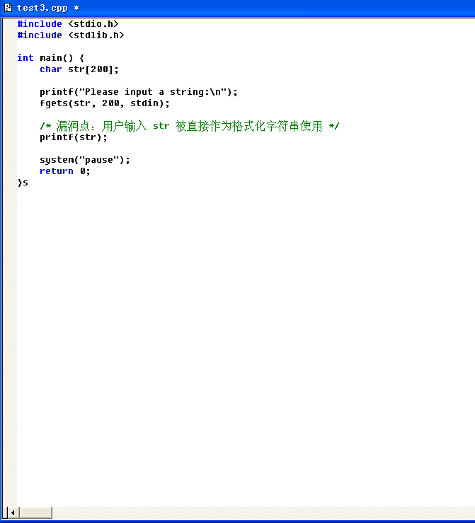
图 3-1 在 VC 6.0 源文件中编写存在格式化字符串漏洞的测试程序，核心漏洞语句为 printf(str)。
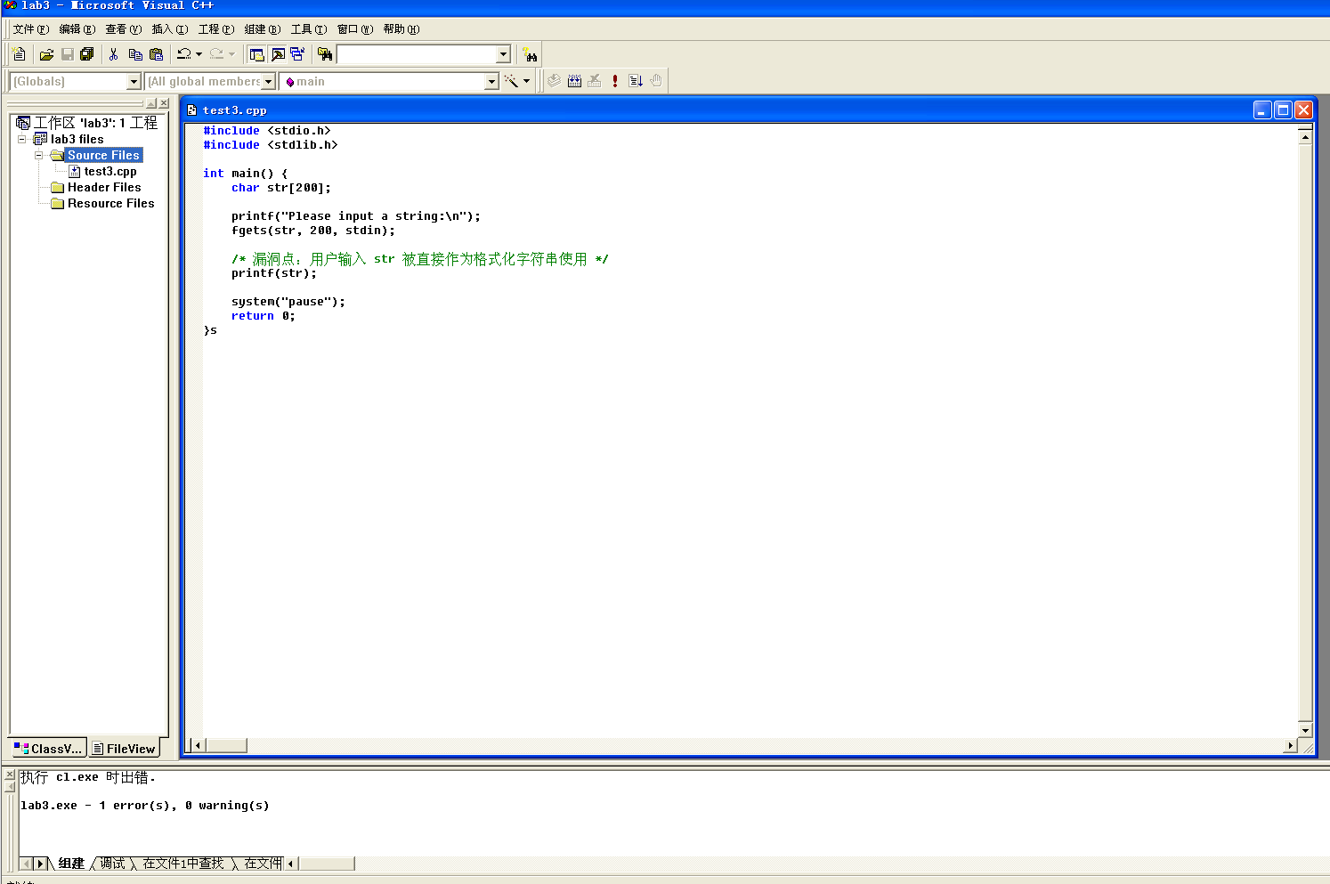
图 3-2 初次编译时输出栏显示 1 error(s)，根据错误现象检查代码末尾多余字符并进行修正。
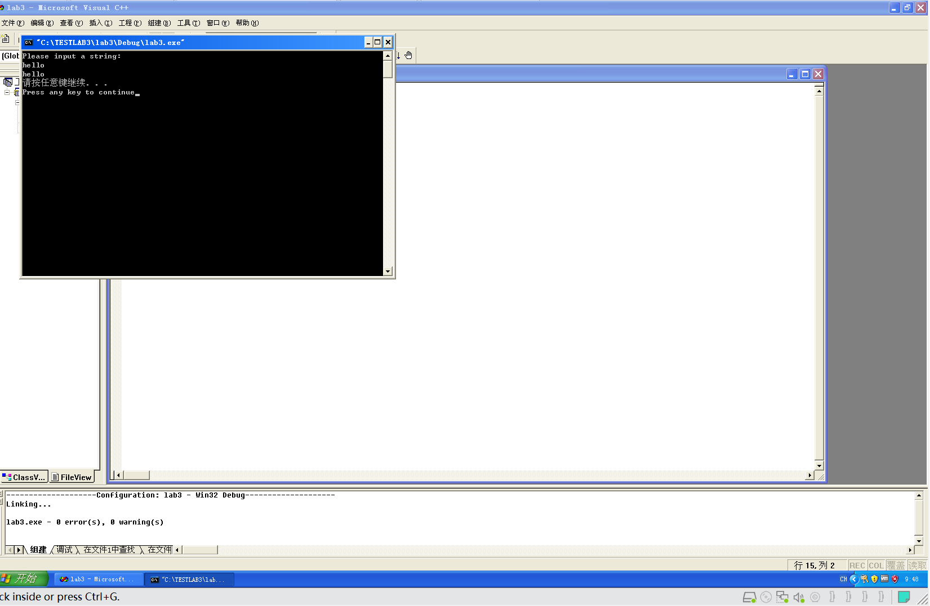
图 3-3 修正后 Debug 编译通过，普通输入 hello 被程序原样输出，说明基本输入输出功能正常。
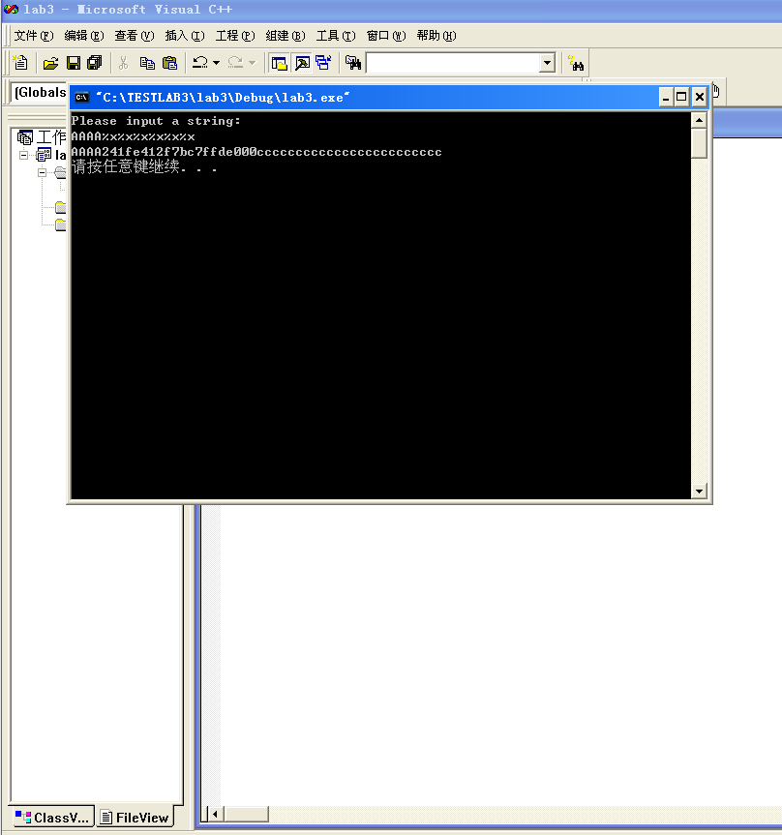
图 3-4 输入 AAAA%x%x%x%x%x%x%x 后，AAAA 后方出现连续十六进制数据，说明 printf 将 %x 当作格式控制符解析并读取栈内容。
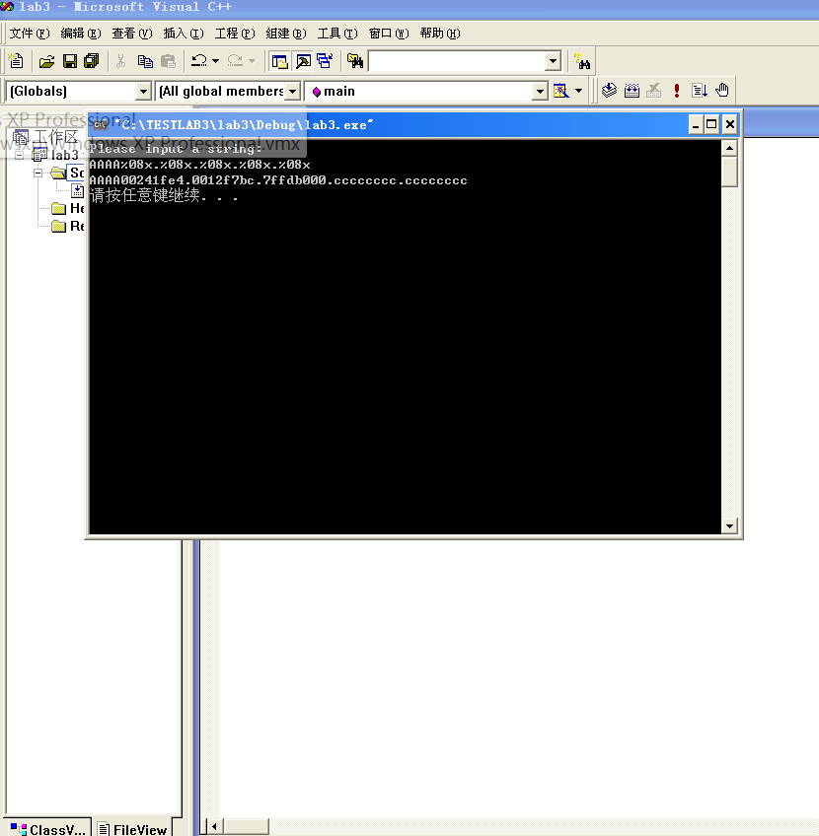
图 3-5 输入 AAAA%08x.%08x.%08x.%08x 后，栈数据被固定宽度输出并用点号分隔，便于观察各个栈值边界。
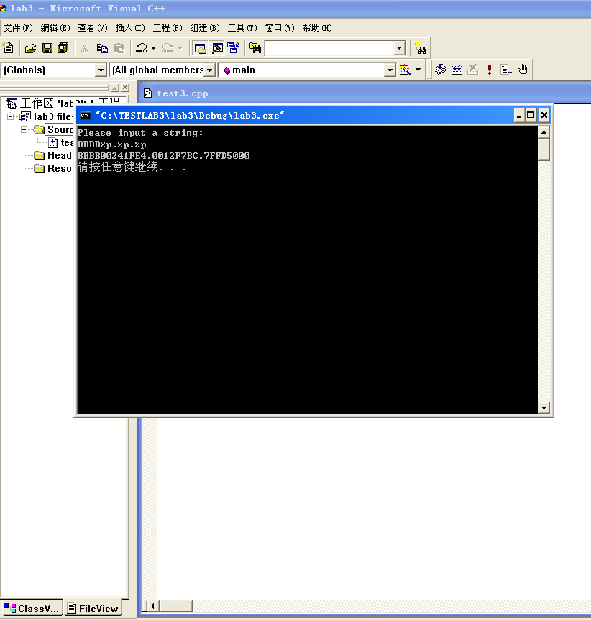
图 3-6 输入 BBBB%p.%p.%p 后，程序将栈上数据按指针形式打印，体现了地址信息泄露风险。
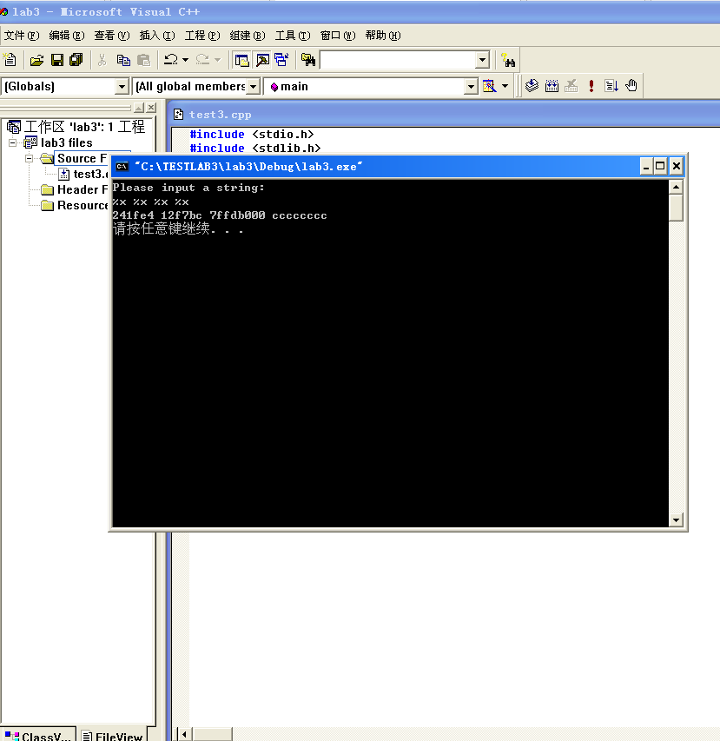
图 3-7 输入 %x %x %x %x 后，程序连续输出栈上的多个十六进制值，说明格式控制符数量会影响读取栈数据的次数。
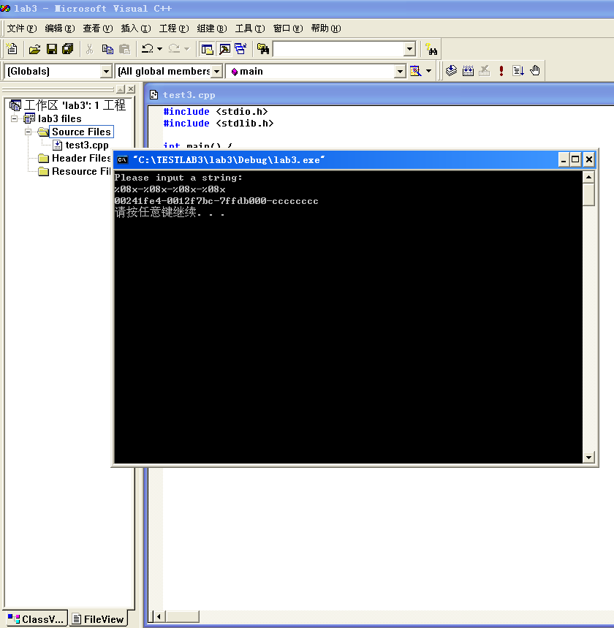
图 3-8 输入 %08x-%08x-%08x 后，使用固定宽度和分隔符观察栈数据，有助于后续定位参数位置。
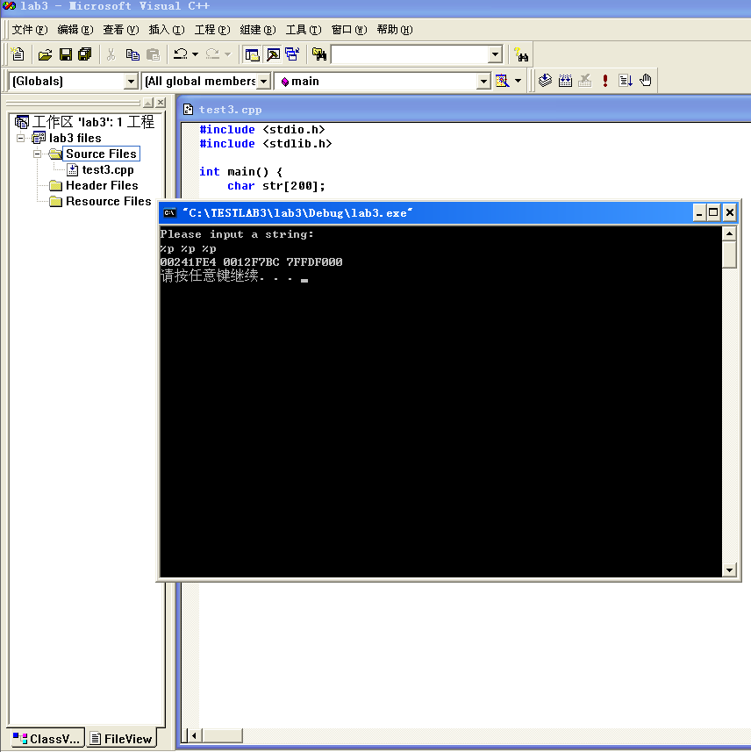
图 3-9 输入 %p %p %p 后，程序以地址形式输出数据，进一步说明格式化字符串可泄露运行时地址。
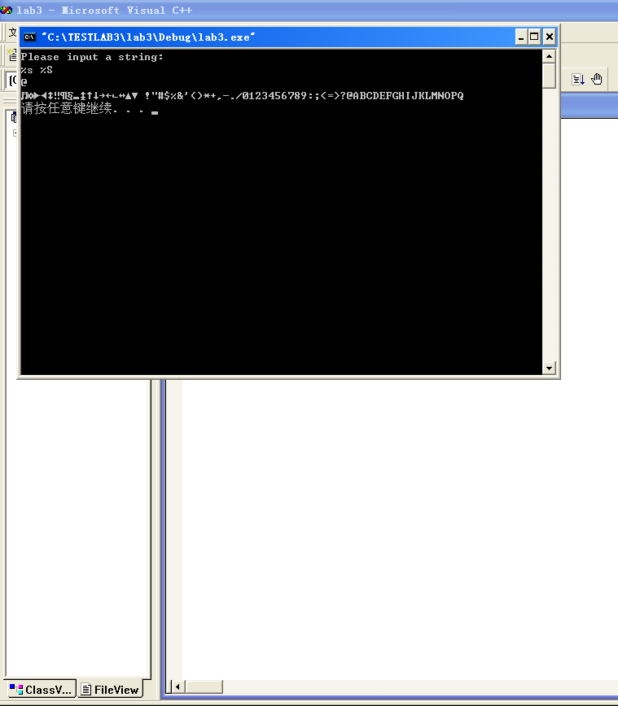
图 3-10 输入 %s %s 后，printf 将栈上数据当作字符串地址访问并输出乱码，说明该漏洞还可能导致异常访问或程序崩溃。
通过上述截图可以看到：普通字符串会被正常输出，而包含 %x、%08x、%p、%s 等格式控制符的输入会改变 printf 的解析行为，从而造成栈数据泄露、地址信息泄露或异常字符串访问。
3. 心得体会
通过本次实验，我理解了格式化字符串漏洞并不是由缓冲区长度不足直接引起的，而是由“用户输入被当作格式控制字符串解析”导致的。printf 这类函数本身是变参函数，它依赖格式化字符串决定后续应读取多少参数、以什么类型读取参数。如果程序员把用户输入直接放在 printf 的第一个参数位置，那么用户就可以通过输入 %x、%p、%s 等格式控制符影响 printf 的解析过程。
实验中输入 AAAA%x%x%x%x%x%x%x 后，AAAA 被正常打印，但后面的 %x 使程序不断从栈上取值并以十六进制形式输出。这说明程序内部栈数据可能被泄露。进一步尝试 %s 时，程序还可能因为把无效数值当作地址访问而崩溃。由此可见，格式化字符串漏洞不仅会造成信息泄露，还可能影响程序稳定性。
本实验也让我认识到安全编码中“固定格式字符串”的重要性。输出用户输入时，应写成 printf("%s", str)，而不是 printf(str)。对于 fprintf、sprintf、snprintf 等同类函数，也应避免让用户输入控制格式化字符串。今后编写 C/C++ 程序时，需要特别注意变参函数的调用方式，尽量开启编译器警告，审查所有 printf 家族函数调用，避免类似漏洞。

